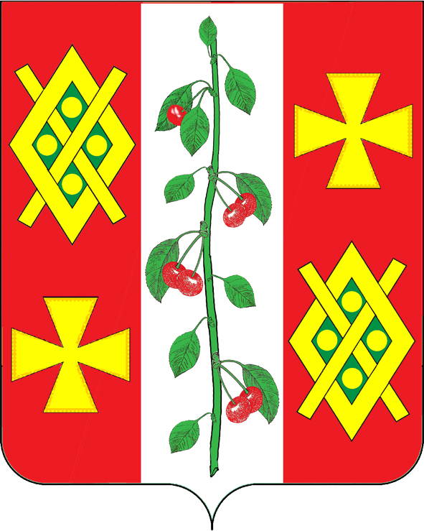
Совет
Красносельского сельского поселения
Динского района
пятого созыва

РЕШЕНИЕ

27 сентября 2024 года № 05
с. Красносельское

О внесении изменений в решение Совета Красносельского
сельского поселения Динского района от 24 октября 2012 года
№ 30 «Об утверждении Положения об оплате труда главы
муниципального образования Красносельское сельское
поселение Динского района и муниципальных служащих муниципального образования Красносельское сельское
поселение Динского района»

В соответствии с пунктом 4 статьи 86 Бюджетного Кодекса Российской Федерации, Уставом Красносельского сельского поселения Динского района, решением Совета Красносельского сельского поселения Динского района от 18.12.2023 № 34 «О бюджете Красносельского сельского поселения Динского района на 2024 год», Совет Красносельского сельского поселения Динского района РЕШИЛ:
1. Внести в Положение об оплате труда главы муниципального образования Красносельское сельское поселение Динского района и муниципальных служащих муниципального образования Красносельское сельское поселение Динского района, утвержденное решением Совета Красносельского сельского поселения Динского района от 24 октября 2012 года № 30 «Об утверждении Положения об оплате труда главы муниципального образования Красносельское сельское поселение Динского района и муниципальных служащих муниципального образования Красносельское сельское поселение Динского района» следующие изменения:
1.1. Приложение № 1 изложить в следующей редакции:

«Приложение №1
к Положению об оплате труда главы
муниципального образования
Красносельское сельское поселение
Динского района и муниципальных служащих муниципального образования
Красносельское сельское поселение
Динского района

Размеры должностных окладов
главы муниципального образования Красносельское сельское
поселение Динского района и муниципальных служащих
муниципального образования Красносельское сельское поселение
Динского района

№ п/п | Наименование должности | Размер должностного оклада (рублей в месяц)
1 | Глава муниципального образования (глава администрации) | 8 549
2 | Заместитель главы администрации | 7 694
3 | Начальник отдела | 6 477
4 | Главный специалист | 5 954
5 | Специалист 1 категории | 5 438
6 | Специалист 2 категории | 5 183
7 | Специалист | 4 732»
1.2. Приложение № 2 изложить в следующей редакции:

«Приложение №2
к Положению об оплате труда главы
муниципального образования
Красносельское сельское поселение
Динского района и муниципальных
служащих муниципального образования
Красносельское сельское поселение
Динского района

Размеры окладов за классный чин
муниципальных служащих муниципального образования
Красносельское сельское поселение

№ п/п | Наименование должности | Оклад за классный чин (рублей в месяц)
1 | Муниципальный советник 1 класса | 3 388
2 | Муниципальный советник 2 класса | 3 053
3 | Муниципальный советник 3 класса | 2 750
4 | Советник муниципальной службы 1 класса | 2 477
5 | Советник муниципальной службы 2 класса | 2 253
6 | Советник муниципальной службы 3 класса | 2 028
7 | Референт муниципальной службы 1 класса | 1 849
8 | Референт муниципальной службы 2 класса | 1 666
9 | Референт муниципальной службы 3 класса | 1 501
10 | Секретарь муниципальной службы 1 класса | 1 352
11 | Секретарь муниципальной службы 2 класса | 1 126
12 | Секретарь муниципальной службы 3 класса | 900»

2. Финансирование расходов, связанных с реализацией настоящего решения, осуществлять в пределах средств, предусмотренных в бюджете Красносельского сельского поселения Динского района на соответствующий год для обеспечения деятельности органов местного самоуправления муниципального образования Красносельское сельское поселение Динского района.
3. Администрации Красносельского сельского поселения Динского района обнародовать настоящее решение в установленном порядке и разместить на официальном сайте Красносельского сельского поселения Динского района в сети «Интернет».
4. Контроль за выполнением настоящего решения возложить на комиссию по бюджету, контролю, налогам, землеустройству и архитектуре (Бузина).
5. Настоящее решение вступает в силу после его обнародования и распространяется на правоотношения, возникшие с 01 октября 2024 года.

Глава Красносельского
сельского поселения Д.С. Кадышев

